**[Bài tập] 4. Xây dựng giao diện thanh Menu**

## 1. Mục tiêu

* Nắm được kỹ thuật xây dựng layout bằng mô hình flexbox
* Nắm được các thuộc tính CSS trong mô hình Flexbox

## 2. Mô tả

Cho giao diện sau:

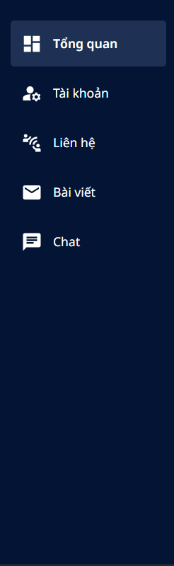

* Áp dụng các kiến thức đã học về CSS layout, hãy xây dựng giao diện trên theo các yêu cầu:
  + Chiều dài và chiều cao của các khối là: **250px x 100vh**
  + Màu sắc có thể tùy biến
  + Sử dụng icon cho hợp lý
  + Font chữ phải là họ chữ không có chân
  + Khoảng cách giữa các phần tử là **4px**
  + Mỗi item có padding: trên-dưới: 8px, trai-phải: 16px
  + Thêm class **active** cho phân tử đang được chọn

## 3. Đánh giá

Để hoàn thành bài tập, sinh viên cần:

* Đưa mã nguồn lên GitHub.
* Dán link của repository lên phần nộp bài trên hệ thống.